Escuela de padres

Serie E Escuela y Vida Nº 6

Evaluación y resultados



1. Yo a mi hijos
2. Inquietudes académicas
3. Las calificaciones escolares
4. Tipos de alumnos calificados
5. Aspectos Valorables
6. Reflexiones y conversión escolar

Diseñado y redactado por Pedro Chico González

Esta escuela de Padres consta de
DIEZ SERIES DE TEMAS Y DE CIEN TEMAS O ARCHIVOS
Hay autorización para usarlos y copiarlos libremente con fines educativos
( Se debe citar la procedencia)
Con fines comerciales se puede reclamar el copyright al Centro Vocacional La Salle-
Fray Luis de León 14. (telef. 983.201374) E.mail lasalleva@yahoo.es. Valladolid. España

Las ilustraciones gráficas que acompañan y aligeran el texto (dibujos y fotografías),
están tomadas de ente los millones y millones que circulan libremente en Internet.
Se ha intentado localizar las que aparentemente carecen de derechos declarados. o copyright.
Se suprimirán de inmediato, si sobre alguna se recibe aviso de publicación improcedente ilegal.

1. YO, A MIS HIJOS

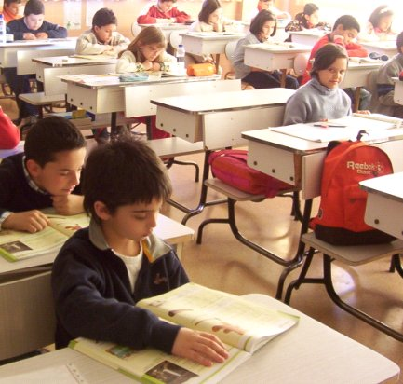
POSTURA A

“Les expreso mi deseo de que obtengan buenos resultados académicos. Pero estoy convencido de que ellos no significan nada o casi nada. Incluso veo muchos inconvenientes en que sean brillantes: riesgo de vanidad, orgullo, falsas ilusiones, peligro de competitividad desafortunada.
Por otra parte cada persona es diferente. Prefiero que mis hijos obtengan notas negativas y realmente sepan que acontezca lo contrario: que tengan buenos resultados por azar, por artilugios improcedentes.”

POSTURA B

“Realmente las calificaciones expresan valores que yo procuro cultivar en mis hijos: sentido del honor, expresión del dominio de la materia, satisfacción por el deber cumplido. Es bueno valorar ante los ojos de los niños eso que llamamos calificaciones escolares, pues es lo mismo a crear estímulos muy positivos en ellos.
Y es una suerte familiar el que todos los her manos se sientan emulados por la conquista de cada uno de ellos.”

POSTURA C

“Doy cierta importancia a los resultados académicos de mis hijos pero tratando de no sacar las cosas de su sitio. Me informo de ellos, pues les entiendo como un informe. Pero no deposito en los números toda mi confianza. Comprendo que son subjetivos y relativos.
Siempre me gusta comentar con mis hijos lo que cada calificación significa: las comparamos con las anteriores, las relacionamos con las de los compañeros, sobre todo nos gusta analizar el modo como se han conseguido y lo que podría haberse hecho para mejorar la situación.
Nunca doy premios por las buenas o malas notas. Me gusta desarrollar otro género de estímulos más concordes con la responsabilidad personal.”

2. INQUIETUDES ACADEMICAS DE LOS PADRES

Abundan los padres que relacionan eficacia académica y nivel de calificaciones, tal vez por el afán contabilizador que tiene la cultura pragmática contemporánea, o debido en ocasiones a una profunda ignorancia sobre el valor relativo de los números. La maduración intelectual y cultural no depende de los procesos aparentemente brillantes, sino de las bases sólidas que van quedando a medida que se superan y asimilan los contenidos.
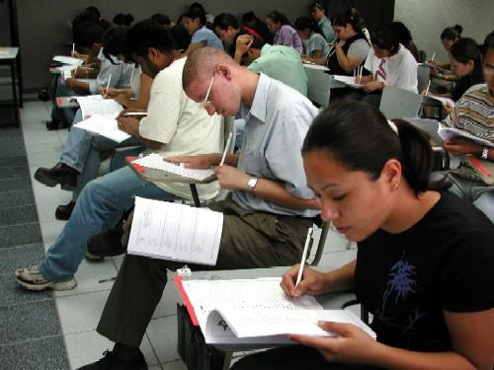

Esto implica muchas veces para los padres una serena reflexión sobre los resultados aparentes y los procesos reales de mejora.

— A los hijos conviene no desorientarles con las calificaciones, por ejemplo exigiéndoles éxitos numéricos que no responden a riquezas objetivas conseguidas por el esfuerzo.

— Es difícil, y casi imposible de conseguir, una clara diferenciación entre lo que corresponde al azar y a la inteligencia natural en cualquier valoración académica. Los resultados procedentes del azar o de insuficientes formas o instrumentos de evaluación no merecen mucha atención. Los que provienen de la inteligencia natural deben poner al tanto de lo que es posible exigir a cada uno, y lo que procede del esfuerzo enérgico y del espíritu de sacrificio es lo que mayor recompensa reclama siempre.

— Cierto sentido común, cierta experiencia acumulada, la observación atenta de los hijos y los complementos informativos que pueden ofrecer los oportunos encuentros con profesores objetivos y serenos, son cauces suficientes para que los padres diferencien las procedencias de los resultados.

— Lo que en todo caso resulta contraproducente es perjudicar a los hijos con actitudes confusas o vanidosas, con exigencias incoherentes, hasta con estímulos o reclamaciones proporcionadas. En este terreno los padres deben aprender seriamente a moderarse en sus apetencias. Una cosa debe ser lo que resultaría agradable para ellos y otra cosa diferente será lo conveniente para los hijos.

Los padres deben recordar que sus angustias o inquietudes se trasfunden con naturalidad a sus hijos si no saben ser moderados y prudentes en sus manifestaciones. Sobre todo es conveniente esta moderación en los años más elementales, en los que no es posible la autodefensa por parte de los hijos o la desviación de ciertas preocupaciones a otras esferas de actividad, de relación o de diversión.

Particularmente recomendable es esta consigna a aquellos padres que se dejen llevar fácil mente por las apariencias y la ostentación social y quieren inconscientemente convertir los estudios y los resultados visibles de sus hijos en algo así como pieza de adorno en su sistema de valoraciones.



3. SENTIDO PERSONAL DE LAS CALIFICACIONES

Están lejos ya los tiempos y las pedagogías que se apoyaban en la emulación y en la rivalidad. Entonces era frecuente el considerar las calificaciones como emblema de comparación personal en los demás y no como realidad autónoma que informa de la propia situación académica.

Muchos padres pueden conservar latente y subterránea esa impresión comparativa. Corren el peligro de relativizar excesivamente las calificaciones y ello equivale a deteriorar su verdadero significado.

Para superar ese riesgo conviene:

— no aislar las calificaciones de su contexto
— valorar cada calificación en conexión con los resultados procedentes y con perspectivas de futuro
— establecer connotaciones personales y no sólo cuantitativas
— provocar reacciones personales y lo más autónomas posibles
— insistir más en lo positivo que en lo negativo
— facilitar la autoevaluación por medio de la reflexión
— evitar los sentimientos de vanidad o de depresión
— moverse en clima de confianza y espontaneidad
— ayudar a los hijos a promocionarse al margen de los resultados inmediatos
— diferenciar las calificaciones por asignaturas o por situaciones.

Para ello es bueno que los padres sean conscientes de los procesos escolares que los hijos atraviesan. Incluso deben ellos mismos sentirse protagonistas del trabajo escolar, evitando paternalismo, superprotección o excesivas exigencias. Sólo los padres realistas y objetivos pueden entender el valor auténtico de una calificación.

4. TIPOS DE ALUMNOS SEGUN LAS CALIFICACIONES

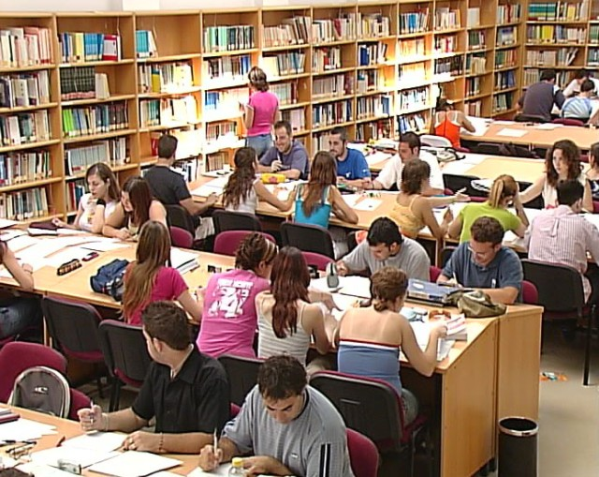

1. ALUMNOS BRILLANTES EN TODAS LAS TAREAS

Son aquellos que están acostumbra dos a obtener buenos resultados de forma sistemática y como por naturaleza. Unas veces sus éxitos se deben a los esfuerzos y en ocasiones la causa está en la inteligencia que poseen. Lo más frecuente es que ambos factores se combinen espontáneamente.

2. ALUMNOS DEFICIENTES EN TODOS LOS TERRENOS

Se manifiestan ordinariamente re signados a su situación. Unas veces es la deficiencia intelectual la que provoca los malos resultados, y con mucha frecuencia es la carencia de voluntad o la ausencia de ideales escolares.

3. ALUMNOS BRILLANTES CON LAGUNAS PARCIALES

Son los que van y han ido general mente bien en los estudios, pero se encuentran con alguna dificultad parcial, sin que aparentemente tengan justificaciones claras las deficiencias observadas.

4. ALUMNOS OSCILANTES Y
de CALIFICACIONES SORPRESIVAS

Cuentan entre sus características significativas la habilidad para saltar de resultados positivos a otros totalmente opuestos, sin que aparentemente se puedan explicar las causas intelectuales o afectivas que provocan estos acontecimientos.

El trato de estos alumnos debe conducir a situarlos en una órbita de naturalidad que les aleje de sentimientos nocivos de orgullo, de vanidad y sobre todo de rivalidad con los demás compañeros.

Los padres deben considerar como normales estos resultados y no encumbrar a los interesados con alabanzas o benevolencias que no respondan a los esfuerzos verdaderos.

El trato de los alumnos torpes tiene que ser muy diferente del que reciban los alumnos perezosos. En ningún caso se debe admitir el hecho sistemático y continuo de un fracaso escolar. Hay que luchar contra él por los medios que resulten posibles.

Los padres estarán siempre atentos a aquellas situaciones afectivas que puedan transformar las deficiencias escolares en dramas personales de frustración y angustia.

Estos alumnos necesitan mucha reflexión ya que la causa frecuente de esta deficiencia radica en el terreno afectivo. Hay que ayudarles a replantear sus procedimientos y sobre todo sus actitudes en esos terrenos en que les supone difícil la superación.

Necesitan cierta paciencia y un largo seguimiento, ya que las causas de los cambios imprevistos suelen ser múltiples y por tanto de muy variado tratamiento.
Si alguno necesita serenidad y acompañamiento es este alumno a veces antojadizo y de difícil previsión.
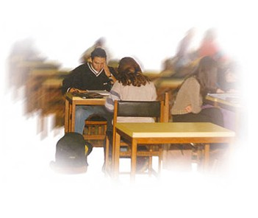
5. ALUMNOS PROGRESIVOS

Son los que mejoran constantemente en sus procesos escolares. Mejoran en actitudes, en conocimientos y también en resultados. No representan ningún problema particular, pues en todo merecen consideración y alabanza.

6. ALUMNOS REGRESIVOS

Son aquellos que retroceden en sus resultados y, habiendo tenido un proceso muy positivo, comienzan a perder interés y eficacia. Si son sensibles sufren por su regresión y no es infrecuente que se sientan indiferentes ante su deterioro escolar.

7. ALUMNOS CON CRISIS PASAJERAS

Es frecuente que sientan muchos alumnos en algunas ocasiones incapacidad de superar dificultades que se presentan improvisadamente. Las causas son muy diversas. Pero el resultado escolar termina siendo parecido: pérdida de eficacia, bajón en los resultados, preocupación en el interesado y sobre todo en los responsables.

8. ALUMNOS EN SITUACION FICTICIA

Manifiestan resultados que no son reales y que no responden a los esfuerzos. Unas veces parecen deficientes, aun que de hecho son suficientes; y en ocasiones son muy deficientes aunque aparenten suficiencia escolar.

9. ALUMNOS BLOQUEADOS

Son los que de alguna forma y por los más variados motivos, se niegan a seguir procesos normales de estudio. Unas veces se niegan a continuar un proceso, y en ocasiones llegan a enfrentamientos totales con personas, materias, instituciones o sistemas.

Se les debe tratar con las cautelas normales, conjugando alientos naturales con previsiones sencillas. Es bueno que la misma satisfacción del propio progreso se convierta en un apoyo para mantener firme el progreso.

Es importante con ellos detectar lo antes posible las causas que provocan el retro ceso y los altibajos que lo dan significación negativa. Solo a partir de ese descubrimiento de causas se podrá llegar a entrever alguna solución.
La comprensión es la única estrategia aconsejable con estas personas en crisis. Todo obstáculo interno o externo procede de unas causas que es preciso poder discernir y aislar en el momento oportuno. Pero el hecho de descubrir las causas no implica la solución automática de las diversas situaciones.

Es decisivo para estos alumnos clarificar las situaciones, ya que el engaño, aunque sea bienintencionado, no ofrece más que in convenientes. El engaño puede a veces provenir de uno mismo. Es más importante superar los propios equívocos que defenderse de los ajenos.

Los alumnos que llegan a la obstinación en sus bloqueos difícilmente pueden encontrar solución a sus actitudes sino se logra que ellos mismos la descubran y la solucionen.

En estas circunstancias, más que la violencia, es la habilidad lo único que puede abrir pistas a su situación de obstrucción y parálisis.


5. ALGUNOS ASPECTOS VALORABLES

En los estudios infantiles es conveniente valorar diversos aspectos que ofrecen a los padres una visión global e integrada. Es frecuente valorar aspectos parciales, tanto por la rapidez en hacerlo como por la comodidad de evitar complicaciones mentales.

Podemos brindar el siguiente ramillete de aspectos que de una u otra forma hay que someter a consideración.

LOS CONOCIMIENTOS

Es lo más fácil de detectar y también de cuantificar. Aunque es conveniente que los padres aprendan a diferenciar meros datos de memoria y los otros más profundos del enjuiciamiento y la relación.

Conocer el nivel cultural de los hijos no es ser conscientes de los resultados escolares inmediatos. Supone el poder valorar adecuadamente las capacidades críticas, la facilidad para establecer relaciones, la agilidad mental en la deducción y la soltura en sacar conclusiones.

LAS ACTITUDES

Constituye también un aspecto primordial para valorar la situación estudiantil. Las actitudes se hallan estrechamente dependientes de los intereses y de las influencias. Poder situar a un estudiante entre los muy comprometidos con el estudio o en el terreno de los indiferentes o apáticos es muy complejo, ya que se juega con aspectos afectivos, siempre más diluídos que los contenidos culturales.

LAS HABILIDADES

Las habilidades y destrezas constituyen otro aspecto complicado, pero a la larga más importante en los estudios que la simple adquisición de conocimientos.
Los padres deben dar importancia a las agilidades de la mente y a la soltura con que sus hijos resuelven los problemas. La gran dosis de intuición que reclama la cultura moderna les debe hacer situar esta cualidad al mismo nivel, al menos, que la abstracción.

LAS RELACIONES SOCIALES

El estudiante no puede encerrarse en sus esfuerzos y operaciones mentales persona les. Hay que saber vincular los propios conocimientos con los de los compañeros y con los proporcionados por los profesores. Se debe conocer lo más posible ‘la capacidad de comprensión y de comunicación, la receptividad y la expresividad, la facilidad para el diálogo y para la dependencia.

Es muy bueno que los padres sepan moderar a los excesivamente extrovertidos y lanzar hacia el entorno a los peligrosamente introvertidos.

LAS FUNCIONES MENTALES

En los estudios conviene también conocer los recursos con los que cuenta cada estudiante: la capacidad de atención, la memoria, la perceptividad, la riqueza de imaginación, la iniciativa, la creatividad, etc. Las funciones mentales hacen el estudio más dinámico y fluido al mismo tiempo que personal y eficaz.

Cuando los padres pueden valorar todo el mapa de rasgos psicológicos de sus hijos, se hallan en disposición mejor de entender sus esfuerzos y comprender os resultados,


RITMO ESCOLAR

Es importante que el ritmo, rápido o lento, sea uniforme en los estudios. Los altibajos no producen ordinariamente buenos resultados. Hay que saber medir ese ritmo en la dirección que sigue y en la intensidad que manifiesta. Si el ritmo es insuficiente en sí mismo, o en referencia al grupo escolar a que se pertenece, será interesante el saber aplicar estímulos que aceleren los procesos.
Del mismo modo hay que saber frenar aquellos procesos que supongan limitaciones en las relaciones con los demás, debido a desfases desproporcionados. Sin matar las riquezas personales, sí es conveniente cierta tendencia a la homogeneidad grupal, al menos como criterio de eficacia.

EL NIVEL REAL

Por este mismo motivo es bueno el conocer el nivel real en el que nos movemos con nuestros hijos para no incurrir en la ingenuidad de las apariencias. El nivel permite ajustar el estilo de las exigencias. Cuando el estudiante no se halla verdaderamente en cada materia en el nivel que se considera como normal, habrá que saber también elegir recursos e instrumentos de ajuste para evitar tensiones o perjuicios duraderos.

LAS PERSPECTIVAS

Muchas valoraciones escolares y casi todas las familiares son diagnósticas. Pero el diagnóstico dice simplemente lo que hay, con pocas referencias al porvenir. La prospectiva nos enseña a elaborar pronósticos y en la valoración de los hijos los pronósticos tienen tanta o más importancia que los diagnósticos.

No es fácil superar la imaginación, las ilusiones y los deseos en la elaboración de pronósticos. Pero la más elemental objetividad nos exige que pensemos en el mañana estudiantil de los hijos con objetividad y con realismo.

Si los padres no se sienten capaces de ello con rigor científico, deben ser lo suficientemente inteligentes para procurarse asesoramientos suficientes y de garantía aceptable. Solo así podrán aplicar factores correctores que eviten situaciones escolares irreversibles.



6. CUESTIONES PARA REFLEXIONAR Y COMPARTIR

¿Conocemos padres que toman las calificaciones escolares de sus hijos como valoraciones personales y gozan o sufren como si de su propia situación se tratara?

En los casos en que esto acontece, ¿podríamos señalar qué rasgo se pone en juego de los que se señalan a continuación?
— vanidad y orgullo familiar
— inmadurez afectiva y exceso de imaginación
— falsa concepción de lo que es la evaluación escolar
— cierto infantilismo subconsciente que hace revivir las etapas de la niñez y de la propia escolarización
— competitividad insulsa y rechazable.

¿Creemos que los padres están preparados para la justa apreciación de las valoraciones es colares? ¿Valoran por igual todos los aspectos convenientes? ¿Podemos señalar los que consideramos más cotizados por las familias conocidas?
— las actitudes y disposiciones de los alumnos
— los conocimientos reales de los que se da cuenta
— las situaciones comparativas con los demás compañeros
— el ritmo verdadero que se sigue en el camino escolar
— el pronóstico y previsión factible a partir de los resultados
— las facultades que se manifiestan
— el tiempo y el esfuerzo realizado.



Muchos padres tienden a comparaciones, casi inevitables, cuando reciben o comentan las valoraciones académicas de los hijos. ¿Cuáles son las más frecuentes entre las que se señalan?
— Comparación consigo mismo cuando se hacían esos estudios o se tenían aquellos años.
— Comparación con hermanos coetáneos, próximos o que resultaron mejores o peores estudiantes.
— Comparación con otros familiares o compañeros de alguna manera conocidos.
— Comparación con el mismo escolar en calificaciones o etapas anteriores.
— Comparación con el ideal que se quisiera o se pudiera ser.

Los padres miran las valoraciones numéricas. ¿ Es buena esta preferencia? ¿Es suficiente? ¿A qué puede deberse, entre les razones que se señalan?
— A la sencillez del número y a la comodidad en su interpretación.
— A la tradición heredada y generalizada.
— A la facilidad para establecer comparaciones.
— A la imitación de casi todos los padres.
— A las influencias del contexto escolar que supervalora lo cuantitativo y lo colectivo.

Para poder valorar las calificaciones escolares de los hilos, los padres deben cultivar y estimular determinados conocimientos. ¿ Cuáles son los principales de los que se indican a continuación ?
— De psicología y sociología.
— De experiencia vital y sentido práctico.
— De pedagogía escolar y sistemas académicos.

